Küresel Aynalar
Fizik Sahnesi
Hazırlayan: Onur Taşdelen
Düzenleyen: Diğdem Tuncer
10.4.5. Küresel Aynalar
10.4.5.1. Küresel aynalarda odak noktası, merkez ve tepe noktasını kullanarak özel ışınları çizer ve görüntünün özellikleri hakkında çıkarımlar yapar.
a. Öğrencilerin özel ışınların kullanılma sebepleri açıklamaları sağlanır.
b. Öğrencilerin özel ışınlardan faydalanarak görüntü oluşturmaları ve oluşan görüntünün özelliklerini yorumlamaları sağlanır.
c. Gerçek ve sanal görüntü arasındaki farklar vurgulanır.
ç. Öğrencilerin günlük hayatta karşılaştıkları küresel ayna gibi davranan maddelere veya cisimlere örnekler vermeleri sağlanır.

Küresel Aynaların Özellikleri
Yansıtıcı yüzeyi bir küreden elde edilen aynalara ........................... denir.
- Yansıtıcı yüzeyi kürenin iç yüzü olan aynalara ..........................,
- Yansıtıcı yüzeyi kürenin dış yüzeyi olan aynalara ............................ denir.
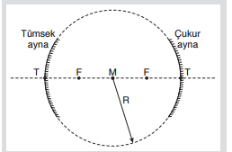
- Küresel aynaların üzerlerine düşürülen birbirine paralel ışınların aynadaki yansıdıktan sonra toplandığı noktaya aynanın .............................. denir.
- Ayna yüzeyinin tam ortasına ............................. denir.
- Tepe noktası ile odak noktasını birleştiren doğruya ........................ denir.
- Küresel yüzeyin çizildiği noktaya da .......................... denir.

KÜRESEL AYNALARDA ÖZEL IŞINLAR

ÇUKUR AYNADA YANSIMA VE ÖZEL IŞINLAR

Asal Eksene Paralel Gelen Işınların Yansıması:

Çukur aynada asal eksene paralel gelen ışınlar, yansıdıktan sonra .............. noktasından geçer.
Odak Noktasındaki Işık Kaynağından Çıkan Işınların Yansıması:
Çukur aynanın odak noktasına konulan noktasal ışık kaynağından çıkan ışınlar, aynada yansıdıktan sonra asal eksene ................ yansır.
Merkezden Gelen Işının Yansıması:
Çukur aynanın merkezinden gelen ışın, normale çakışık geldiğinden ayna yüzeyine ............... çarpar. Bu nedenle geldiği yoldan geri döner.
Tepe Noktasına Gelen Işının Yansıması:
Çukur aynanın tepe noktasına gelen ışın ile yansıyan ışın, asal eksen ile .............. açı yaparak yansır. Çünkü asal eksen tepe noktasının normalidir.
TÜMSEK AYNADA YANSIMA VE ÖZEL IŞINLAR
Tümsek aynaya gelen bir ışının yansımasını çizebilmek için ışığın aynaya çarptığı noktaya kürenin merkezinden normal çizilir. Gelen ışının normalle yaptığı açı ile yansıyan ışının normalle yaptığı açı (α) eşit olarak çizilirse ışığın tümsek aynada yansıması çizilmiş olur.
Asal Eksene Paralel Gelen Işınların Yansıması:
Tümsek aynanın asal eksenine paralel gelen ışınlar, yansıdıktan sonra uzantıları ............. noktasından geliyormuş gibidir.
Tümsek Aynanın Merkezine Doğru Gelen Işınların Yansıması:
Tümsek aynanın merkezine doğru gelen ışın normale çakışık doğrultuda geldiği için ayna yüzeyine ............. çarpar ve tümsek aynanın merkezine doğru geldiği yoldan geri döner.
Tümsek Aynanın Tepe Noktasına Gelen Işın:
Tümsek aynanın tepe noktasına gelen ışının normalle yaptığı açı ile yansıyan ışının normalle yaptığı açı ............... olacak şekilde yansır. Çünkü asal eksen, küresel aynaların tepe noktalarında yüzey normalidir.
Tümsek Aynanın Odağına Doğru Gelen Işınların Yansıması:
Tümsek aynanın odağına doğru gelen ışın yansıdıktan sonra asal eksene ................. olarak yansır.

Özel Işınları Neden Kullanırız?
Kısaca açıklayınız.

GERÇEK VE SANAL GÖRÜNTÜ

Bir cismin görüntüsünün oluşabilmesi için, cisimden çıkıp aynaya ulaşan ve aynadan yansıyan ışınların kesişmesi gerekir. Eğer ki cisimden çıkan

Işınların kendisi kesişiyorsa, bu kesişim noktasında oluşan görüntüye …………………. denir.

Işınların kendisi de değil de, uzantıları kesişiyorsa; bu kesişim noktasında oluşan görüntüye …………… denir.

Soru: Düzlem aynada oluşan görüntü gerçek mi, yoksa sanal mı?
.........................................
Çukur aynada görüntü
- Sonsuzdaki bir cismin çukur aynada görüntüsü aynanın .................. ve görüntü noktasaldır.

- Çukur aynada merkezde ( 2F ) ‘de bulunan bir cismin görüntüsü yine .................... ( 2F ) , .................... ve .................... Boyu ise cismin boyuna eşittir.

- Çukur aynanın odağındaki noktasal bir cismin görüntüsü ....................

- Çukur aynada tepe noktası ile odak noktasında bulunan bir cismin görüntüsü ayna ........................, düz ve sanaldır.
- Çukur aynanın tepe noktası üzerinde bulunan bir cismin görüntüsü yine tepe noktası üzerinde, düz, sanal ve boyu cismin boyuna eşittir.
- Bir cisim çukur aynanın odak noktasına yaklaşırken görüntüsünün boyu artar.
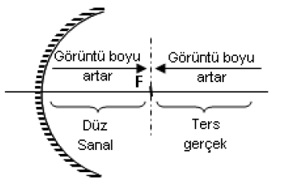

Tümsek Aynada Görüntü:
- Tümsek ayna önünde bir cisim her nerede olursa olsun görüntüsü her zaman odak ile tepe noktası arasında oluşur. Görüntü daima ................, daima ................. ve daima cismin boyundan .....................

- Tümsek aynada, sonsuzdaki bir cismin .................... noktasında noktasal bir görüntüsü oluşur.
- Özel olarak tümsek aynanın odak noktasında bulunan bir cismin görüntüsü ...................... ‘ dedir.

- Tümsek aynada; cisim aynaya yaklaştıkça görüntü boyu ..................
- Şekilde verilen cismin görüntüsünü çiziniz.

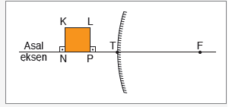

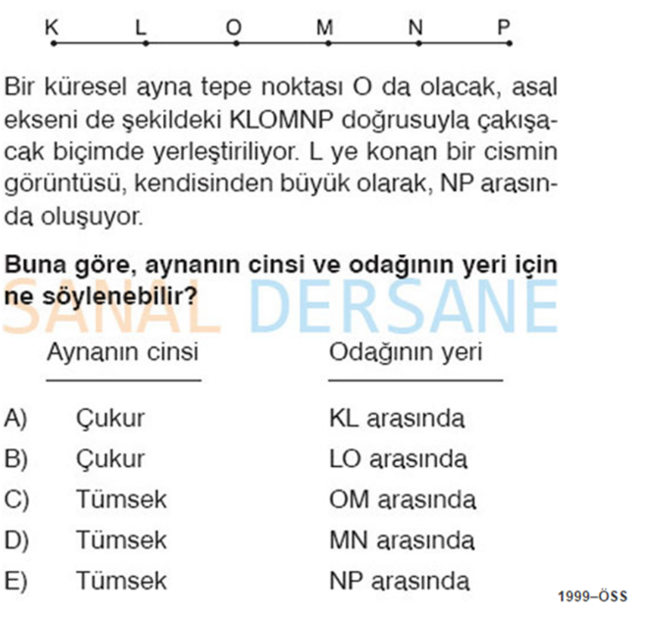
Çıkmış Sorular
